课程名称： | 操作系统 | 姓名：
实验名称： | Lab01-Linux系统安装，bootloader实验 | 学号：
任课教师： |  | 专业：
助教： |  | 班级：
实验成绩 |  | 日期

实验目的

安装虚拟机和Ubuntu
  - 概念：虚拟机系统和VMWare/Virtual box
  - 概念：Unix操作系统和Linux操作系统
  - 了解/DIY：VMWare/Virtual box的安装和Linux（如ubuntu 等发布版）的安装
  - 概念：Linux的文件系统的基本结构
  - 演示/实践：Linux的启动和界面：CUI和GUI（在VMWare/Virtual box下）
  - 演示/实践：Linux基本命令的使用

模拟一个操作系统的引导加载

实验内容

虚拟机及Ubuntu实验

实验环境
X86/X64，Windows10及以上 , Virtual box6.1，ubuntu 18.04

安装VMware或VirtualBox并回答虚拟机相关问题
参考文档《2022Virtualbox安装Ubuntu18.04指南》点击软件进行安装，并设置合适的安装路径，完成相关配置。

思考1：虚拟机的主要作用是什么？列出分别能够运行在Windows平台、 Linux平台和MacOS平台上的2~3个虚拟机软件。

思考2：对虚拟机来说，什么叫宿主系统，什么叫客户系统？列出你的VMware Workstation 或VirtualBox所支持的宿主系统。

Ubantu的简单命令
进入Ubantu系统界面，同时按住Ctrl，Alt和T进入命令界面，输入”sudo –s –H”回车，出现password for lxm然后输入你设置的密码（当输入密码时不显示），然后回车，此时进入了用户主目录。然后输入命令进行查看，如图所示：

“who”命令：默认将当前文件和目录的详细信息在屏幕上。
“ls”命令：列出目录内容。
参考实验资料包 UNIX Tutorial One.html 或 以下网站，熟悉linux的基本操作，学习简单的shell命令
1.菜鸟教程： https://www.runoob.com/linux/linux-tutorial.html
2.入门教程： http://c.biancheng.net/linux_tutorial/

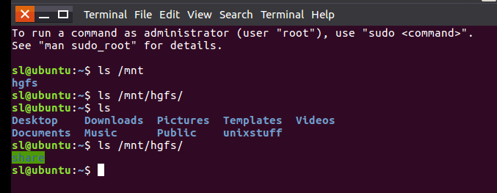

设置超级用户密码
由于后期很多操作需要超级用户权限，因此我们先来设置超级用户密码。注意安装时我们输入的是用户的登录密码，而非系统的超级用户密码。
打开终端，输入sudo passwd，接着输入自己登陆用户的密码（不会显示），回车然后输入超级用户密码（不会显示），再回车再输入超级用户密码（不会显示）进行确认。这样就拥有了超级用户的密码。
进入超级用户的话就在终端输入su，根据提示输入超级用户密码（不会显示）即可。

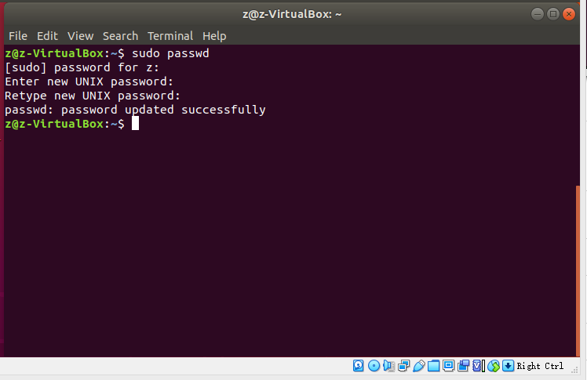

BootLoader实验
课堂介绍了操作系统的加载过程，本次实验将在windows环境下模拟如何从软盘引导加载一个我们写的“操作系统”。此处所谓模拟操作系统，仅仅是在虚拟机Bochs上开启一个类似DOS的开机屏幕，并显示我们自己定义的一个字符串，以此表明我们的系统加载成功。

实验环境

Windows10及以上 Bochs-2.6.11 和 NASM , UltraEdit
Bochs下载https://sourceforge.net/projects/bochs/files/bochs/
nasm下载https://www.nasm.us/pub/nasm/releasebuilds/?C=M;O=D

Bochs安装
安装时选择完全安装，一定要勾选dlxlinux选项。否则后期无法在dlxlinux文件夹下找到需要的配置文件bochsrc.bxrc和run.bat.
我的安装路径为C:\Program Files\oslab\Bochs-2.7

安装完毕后，在目录中找到一个名为bximage.exe的程序创建磁盘镜像文件，我们将在磁盘镜像文件上尝试引导操作系统。
下图显示鼠标右键以管理员身份运行bximage.exe后的操作，该过程引导我们创建了一个名为boot.img的文件，这个文件是一张容量为1.44m的软盘的镜像。
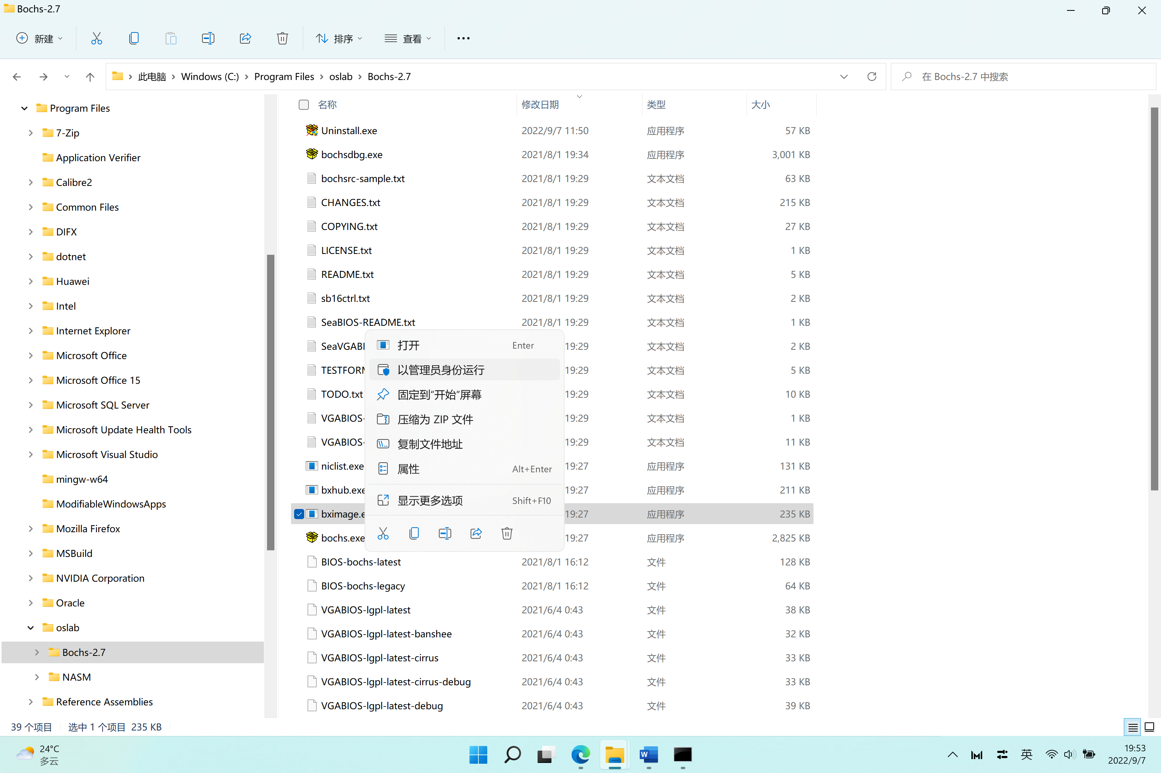
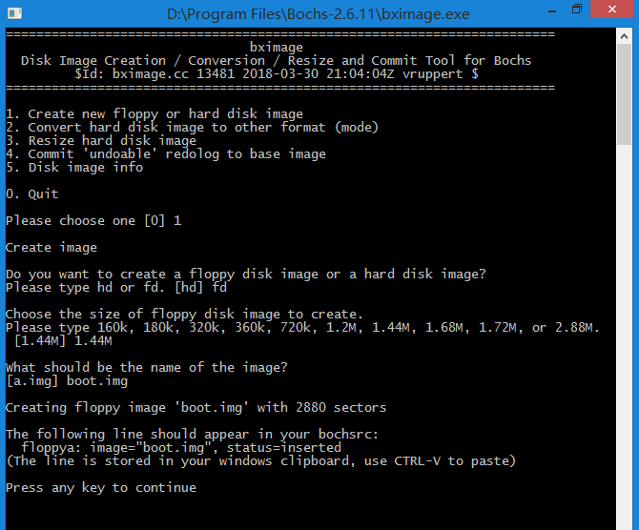

创建boot.asm
可以用写字板编写，写完后记得修改后缀名为asm
下面这段汇编代码的第一行给出了要读的主引导记录的内存地址，如课堂所讲为固定默认值0X7C00；entry部分将设置汇编程序运行所需的一些初值，putLoop将读入我们在数据段定义的字符串并进行显示。当这段程序被执行时，相当于“自定义操作系统”被执行了。

org 0x7C00 ;主引导记录的内存地址
jmp entry

entry:
mov ax, 0
mov ss, ax
mov ds, ax
mov es, ax
mov si, msg ;将msg地址赋给si

putLoop:
mov al, [si] ;等同 mov al, byte [si] 将si地址开始的一个字节的值放入al中
add si, 1 ;si = si+1
cmp al, 0 ;al与0比较
je fin ;如上面比较相等 则跳转到fin 不相等则不跳转,执行后面命令
mov ah, 0x0e
int 0x10
jmp putLoop

fin:
HLT ;暂停
jmp fin

msg:
DB 0x0a, 0x0a
DB "Nice try，OS!"
;DB 0
times 510-($-$$) db 0;填充510字节的0，$$表示编译后的起始地址
dw 0xaa55 ;表示结束，加上前面的510字节正好512字节满足条件

编译boot.asm源文件并复制到软驱镜像文件中
首先安装nasm
https://www.nasm.us/pub/nasm/releasebuilds/?C=M;O=D
以管理员身份运行nasm-2.15.05-installer-x64.exe

Bochs安装在“D:\”，请在该目录下创建一个bootloadlab的文件夹，以便为后的工作做好准备。将boot.img, boot.asm保存在D:\bootloadlab

下面我们用汇编编译器nasm对上面的汇编程序进行编译：
- Win11下，用搜索键 搜索cmd，找到后用鼠标选择以“管理员” 身份运行命令行，如下图
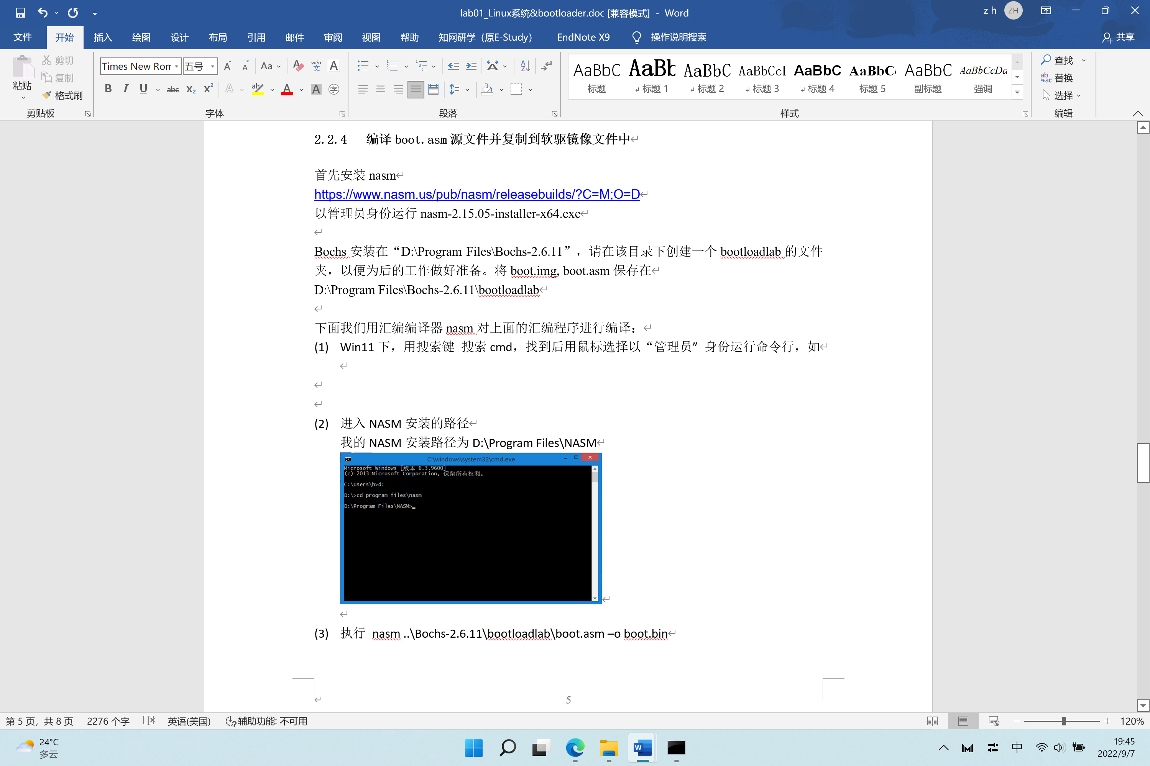

- 进入NASM安装的路径
我的NASM安装路径为D:\Program Files\oslab\NASM
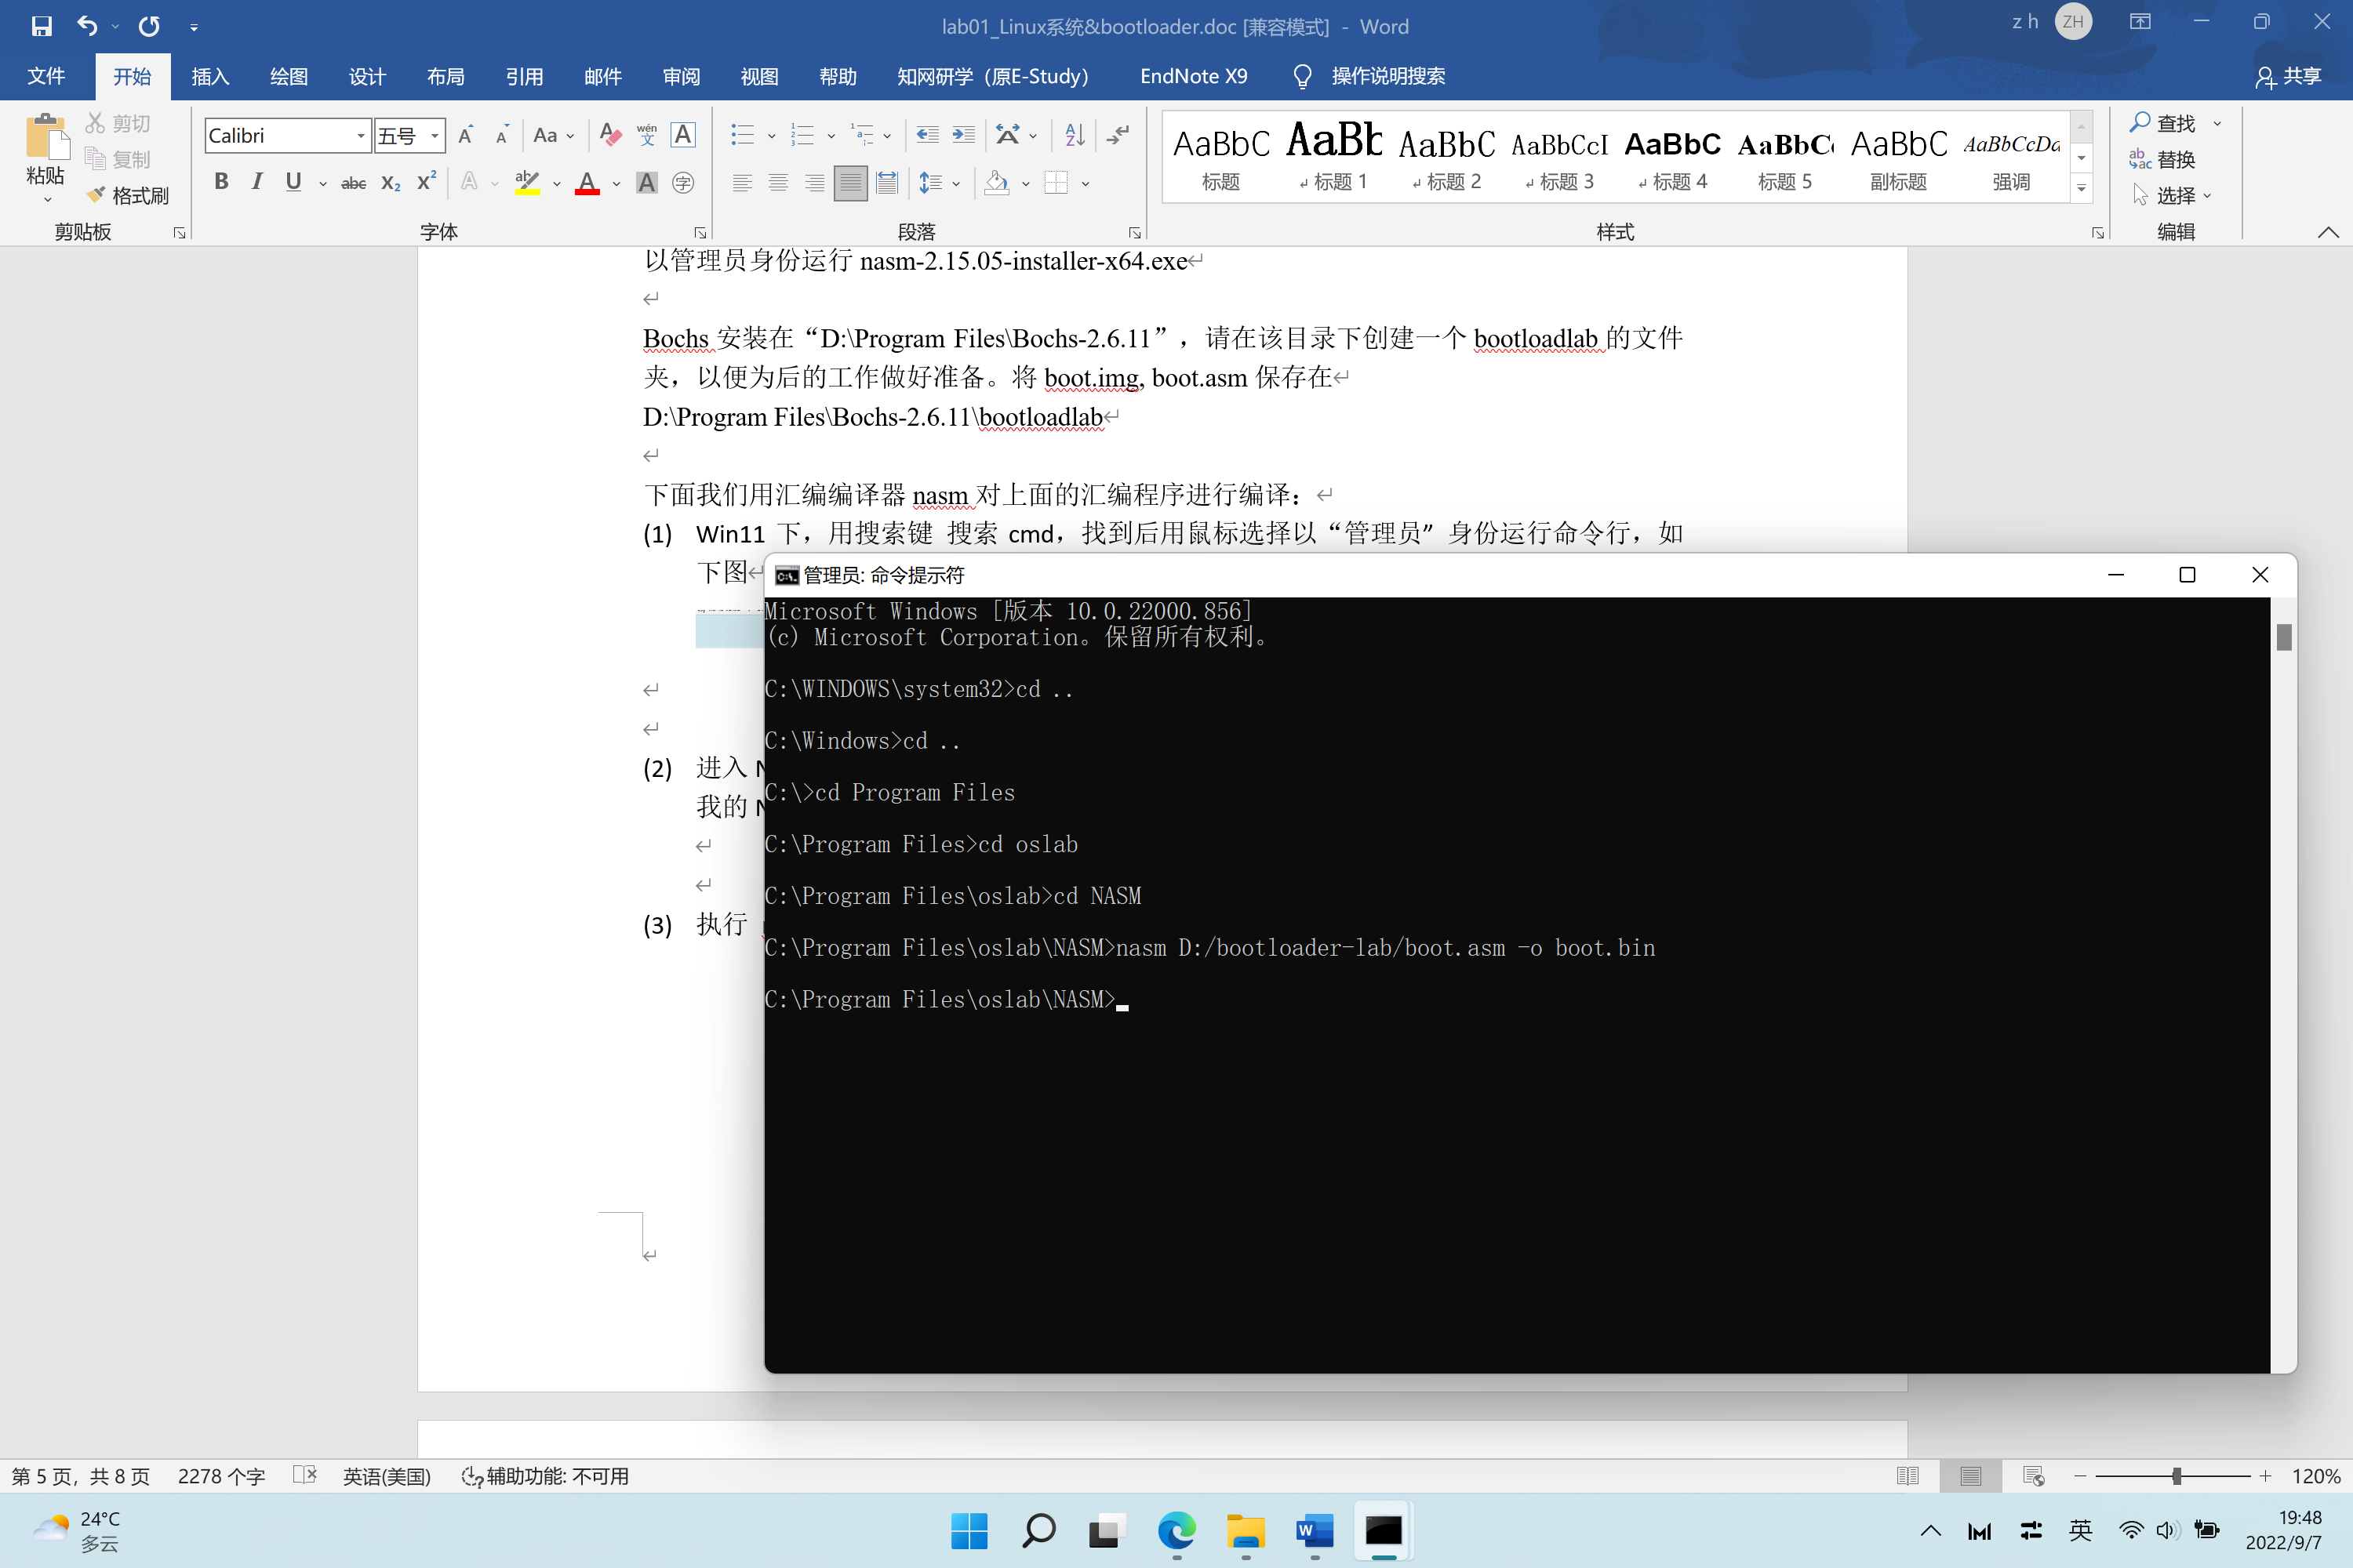

执行 nasm D:\bootloader-lab\boot.asm –o boot.bin 在D:\Program Files\oslab\NASM路径下找到生成的boot.bin，拷贝入D:\bootloadlab 文件夹

- 修改boot.img
用Visual Studio2022 （推荐）或者 UltraEdit编辑器打开boot.bin文件，你可以看到这个文件中有一半以上的字节为0，最后两个字节为55和aa。
然后，用你的编辑器打开boot.img，把boot.bin中的全部512个字节复制，并用于替换boot.img的前512个字节，即boot.img中0x000到0x1ff字节（共512个字节，即磁盘的引导扇区的512个字节）。
注意此处的修改，切不可导致boot.img文件长度变化，必须是1.44M或者你前面选择创建的软盘大小，否则后面会导致后面步骤bochsrc.bxrc 执行时无法找到软盘，“no bootable device”,即这个软盘boot.img设备的文件不被识别。

注：左侧行号不可选中用于复制粘贴；
如果复制数据不一样，请确保选择：UltraEdit编辑器->编辑->剪贴板->用户剪贴板1.

写配置文件
本步骤制定了启动的一些设置，类似BIOS里面指定的一些设置。
为了简化配置，将安装路径“C:\Program Files\oslab\Bochs-2.7\dlxlinux”目录下的“bochsrc.bxrc”和“run.bat”自行备份，然后先复制2个文件到“D:\bootloadlab”下，并进行简单修改，修改好后再拷贝回去。

“bochsrc.bxrc”修改后的文件标红如下：

de>###############################################################
# bochsrc.txt file for zieckey's first OS boot disk image.
###############################################################

# how much memory the emulated machine will have
megs: 32

# filename of ROM images
romimage: file= . . / BIOS-bochs-latest, address= 0xf0000
vgaromimage: file= . . / VGABIOS-lgpl-latest

# what disk images will be used
floppya: 1_44= boot.img, status= inserted
#floppyb: 1_44= floppyb.img, status= inserted

# hard disk
ata0: enabled= 1, ioaddr1= 0x1f0, ioaddr2= 0x3f0, irq= 14
#ata0-master: type= disk, path= "hd10meg.img" , cylinders= 306, heads= 4, spt= 17

# choose the boot disk.
boot: floppy

# default config interface is textconfig.
#config_interface: textconfig
#config_interface: wx

#display_library: x
# other choices: win32 sdl wx carbon amigaos beos macintosh nogui rfb term svga

# where do we send log messages?
log: bochsout.txt

# disable the mouse, since DLX is text only
mouse: enabled= 0
…
注意上面的2个重要修改地方：
- 注释掉带有”floppy” 和 "hd10meg.img" 的行
# hard disk
ata0: enabled=1, ioaddr1=0x1f0, ioaddr2=0x3f0, irq=14
#ata0-master: type=disk, path="hd10meg.img", cylinders=306, heads=4, spt=17
- 启动项更改为软驱,使用前面的软驱镜像
# choose the boot disk.
boot: floppy

“run.bat”修改后的文件如下：
cd " C:\Program Files\oslab\Bochs-2.7\dlxlinux "
C:\Program Files\oslab\Bochs-2.7\bochs -q -f bochsrc.bxrc
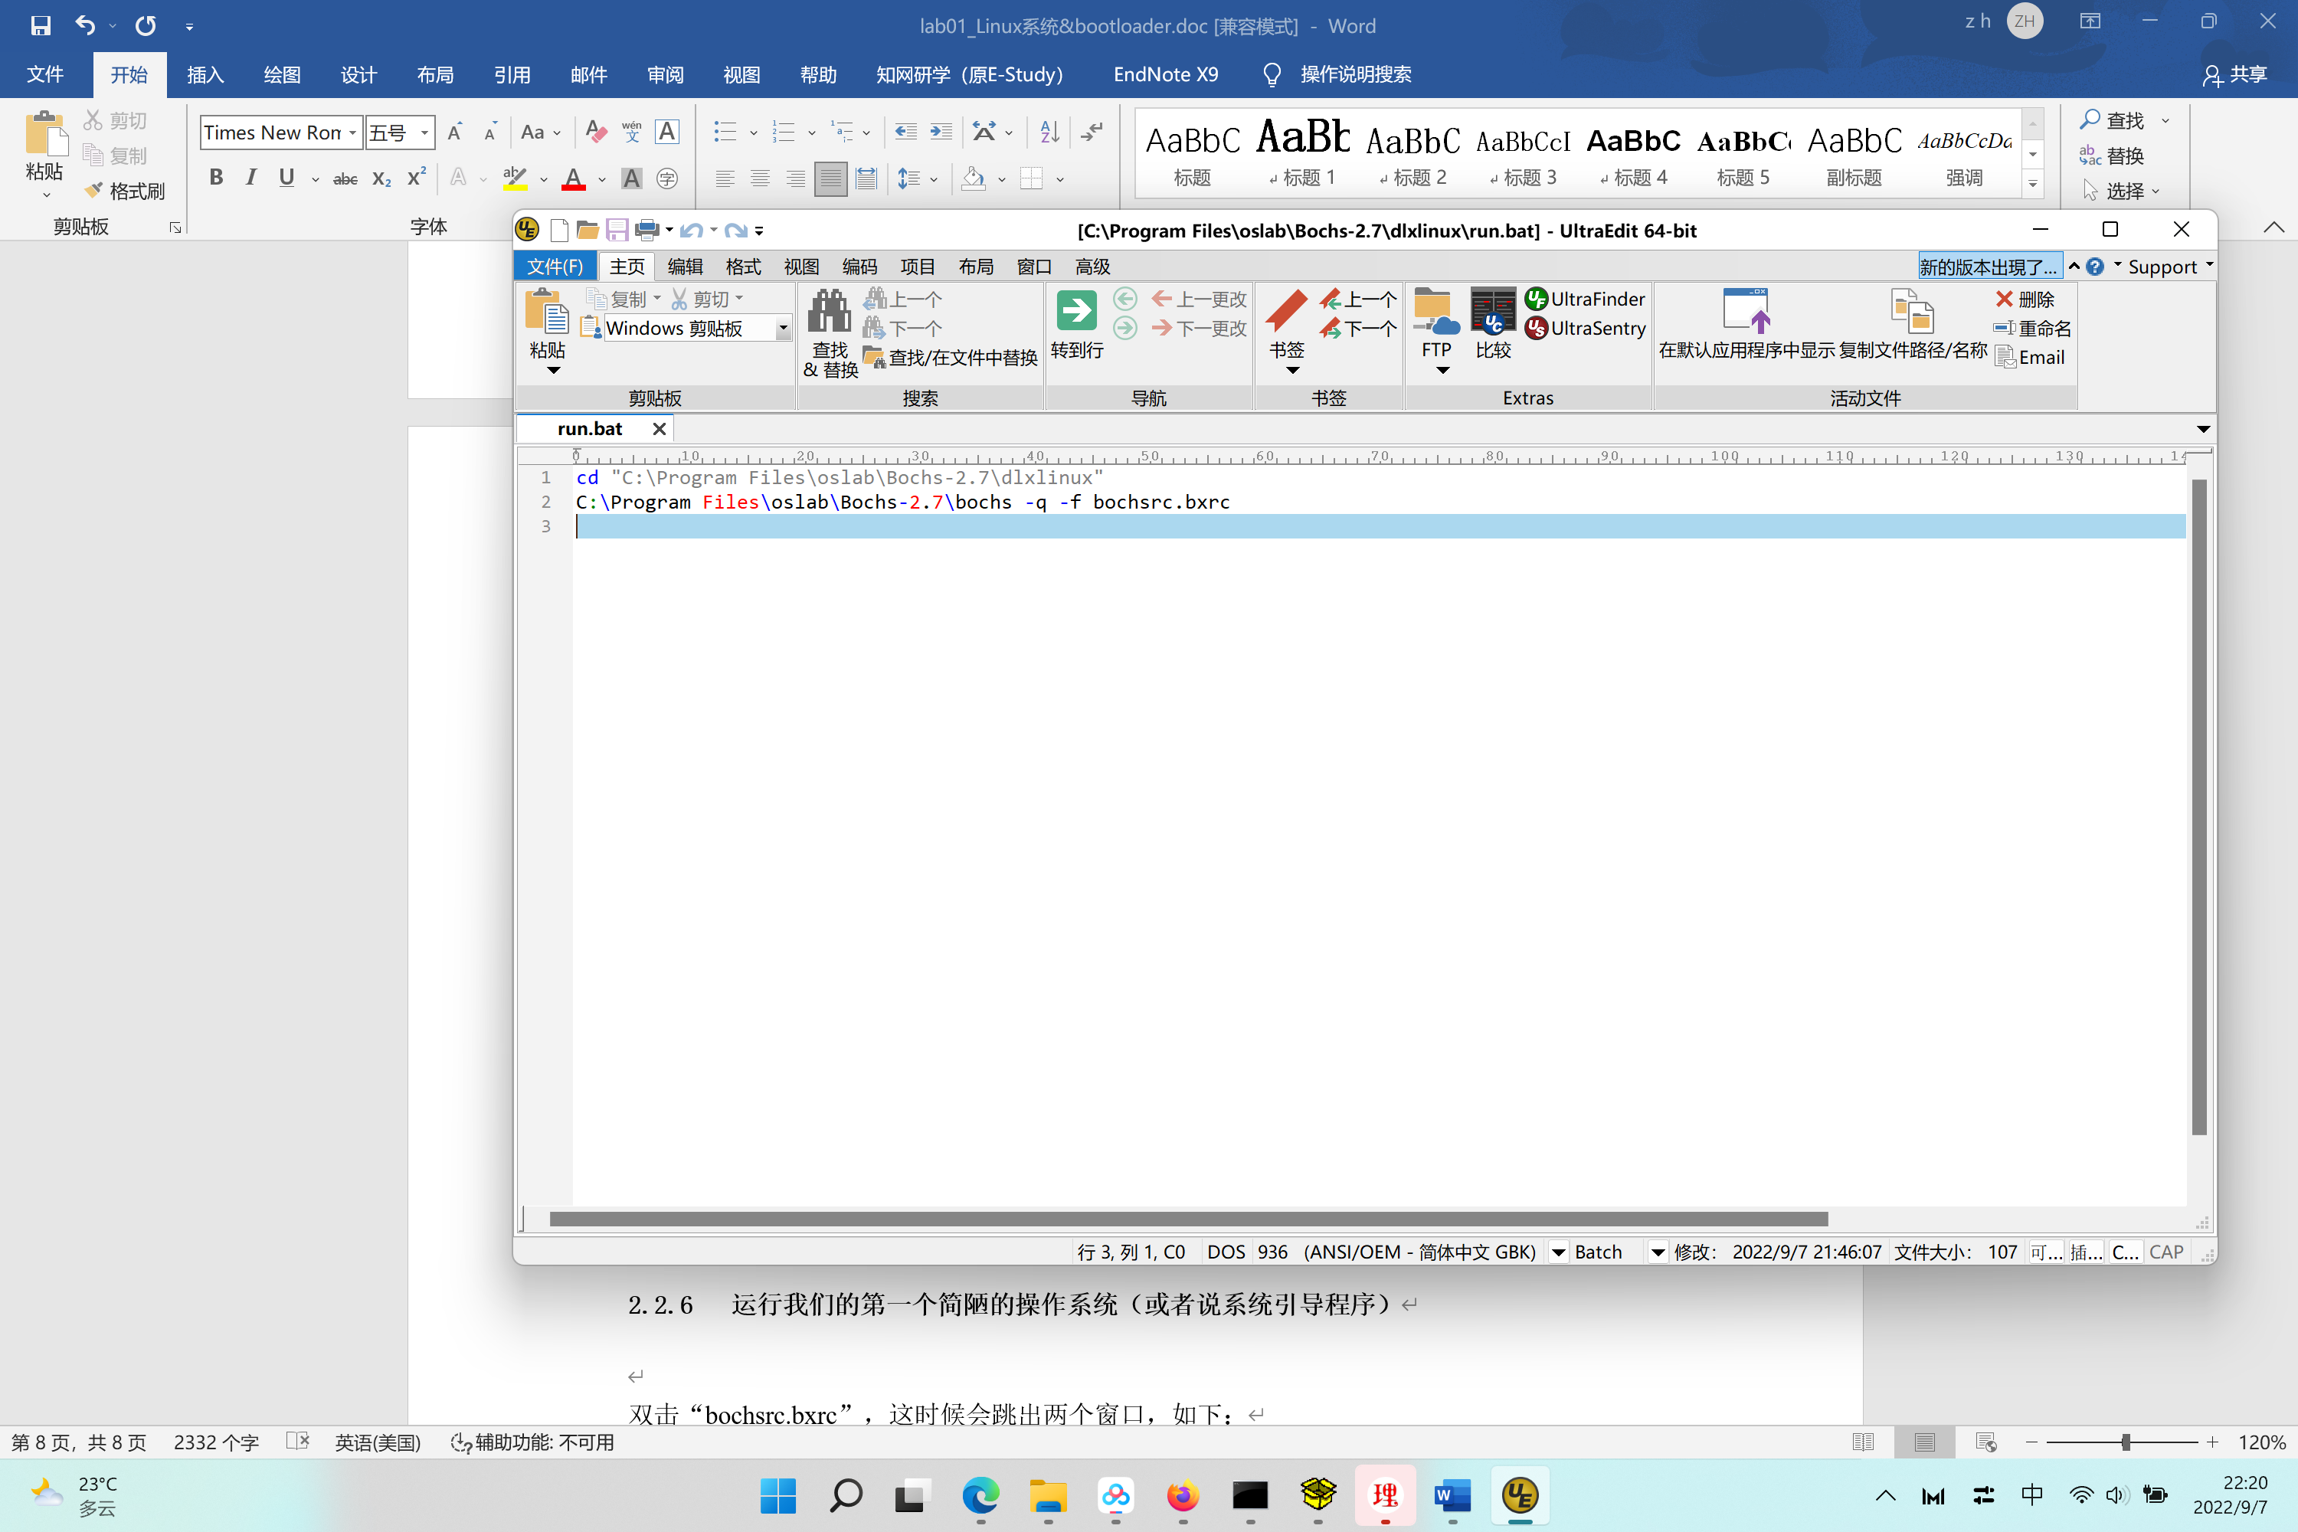
特别注意，run.bat规定了启动使用的配置文件bochsrc.bxrc及其路径C:\Program Files\oslab\Bochs-2.7\dlxlinux；而Bochs将按照bochsrc.bxrc里面的规定进行系统引导，bochsrc.bxrc说从软盘启动，且软盘镜像文件时boot.img, 因此会访问boot.img。所以这里面的所有路径都不能够错误，否则就会引导失败。

将boot.img,bochsrc.bxrc,run.bat重新拷贝到C:\Program Files\oslab\Bochs-2.7\dlxlinux文件夹下，覆盖原有文件

运行我们的第一个简陋的操作系统（或者说系统引导程序）
双击“bochsrc.bxrc”，这时候会跳出两个窗口，如下：

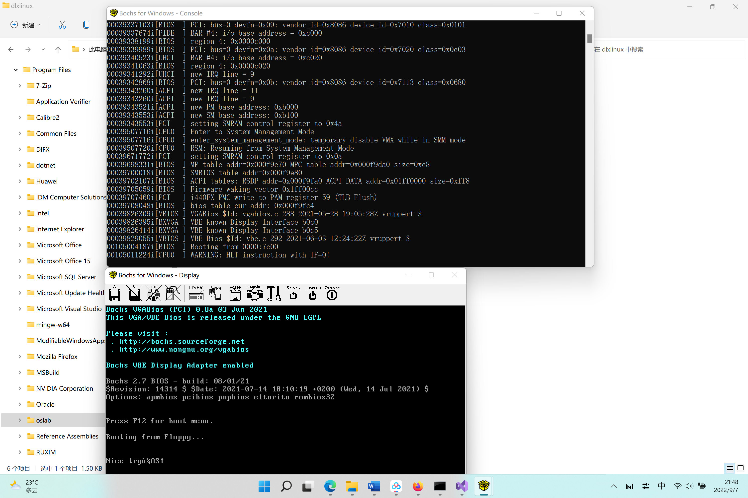

最后一行的“Nice try, OS!”就是我们要看到的结果。
作业提交：上面的截图，将nice try 改为你的名字拼音。

